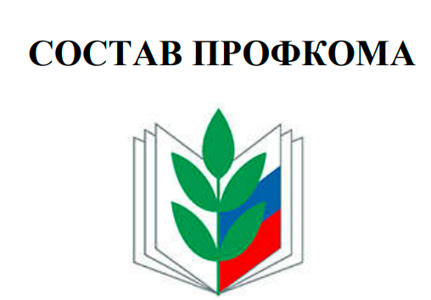

Председатель
Хабибуллина Рамиля Ришатовна
Заместитель председателя
Артемьева Ландыш Гаязовна

Секретарь
Гайсина Регина Раисовна

Комиссия по осуществлению общественного контроля
Зайдуллина Лилия Вилевна

Комиссия по социальному партнерству
Садыкова Гузель Рашатовна

Комиссия по охране труда
Валиев Денис Рашитови

Культурно-массовая комиссия
Бадрутдинова Рузиля Замилевна

Комиссия по информационной работе
Ганеева Динара Фаритовна

Контрольно-ревизионная комиссия
Гайсина Регина Раисовна
Латыпова Светлана Альбертовна

Председатель Совета ветеранов
Затеева Фарида Миннегараевна

